ANÁLISE DE TRÁFEGO DE REDE COM WIRESHARK

Integrantes
- Kaique Caio
- Ighor Lima
- Miguel Vitta
- Victor Hugo
- Matheus Pains

1. Introdução
As redes de computadores são responsáveis pela comunicação entre dispositivos e pela troca de informações através da Internet. Para que essa comunicação ocorra de forma eficiente, diversos protocolos atuam em conjunto, desempenhando funções específicas como resolução de nomes, transporte de dados, roteamento e controle de conexões.
A análise de tráfego de rede permite observar o funcionamento desses protocolos em ambientes reais, possibilitando compreender conceitos estudados teoricamente e identificar como ocorre a comunicação entre clientes e servidores.
Neste trabalho foi utilizada a ferramenta Wireshark para capturar e analisar pacotes trafegados em uma rede real. Durante os experimentos foram identificados protocolos fundamentais da arquitetura TCP/IP, incluindo DNS, TCP, UDP, HTTP, HTTPS e ICMP.
Além da análise individual dos protocolos, foram realizadas observações sobre o comportamento do tráfego, utilização de criptografia, estatísticas da captura e possíveis anomalias identificadas durante os experimentos.

2. Fundamentação Teórica

2.1 Modelo TCP/IP
O modelo TCP/IP é uma arquitetura de comunicação utilizada para permitir a troca de dados entre dispositivos conectados em rede. Ele é composto por camadas que trabalham em conjunto para garantir que as informações sejam transmitidas de forma organizada e eficiente.

As principais camadas do modelo TCP/IP são:
Aplicação: responsável pelos protocolos utilizados diretamente pelos usuários e aplicações, como DNS, HTTP e HTTPS.
Transporte: responsável pelo transporte dos dados entre origem e destino, utilizando protocolos como TCP e UDP.
Internet: responsável pelo endereçamento e roteamento dos pacotes através do protocolo IP.
Acesso à Rede: responsável pela comunicação física com a rede, utilizando tecnologias como Ethernet e Wi-Fi.
Durante este trabalho foram observados protocolos pertencentes a diferentes camadas do modelo TCP/IP. O DNS foi identificado na camada de aplicação, o TCP e o UDP na camada de transporte, o IP na camada de Internet e a interface Ethernet/Wi-Fi na camada de acesso à rede.
A compreensão do modelo TCP/IP é fundamental para entender como os diversos protocolos analisados no Wireshark interagem para possibilitar a comunicação entre dispositivos na Internet.

2.2 DNS
O Domain Name System (DNS) é um protocolo responsável por realizar a tradução de nomes de domínio em endereços IP. Sua principal função é permitir que usuários acessem recursos na Internet utilizando nomes de fácil compreensão, sem a necessidade de memorizar endereços numéricos.
Quando um usuário acessa um site, o dispositivo envia uma consulta a um servidor DNS para descobrir qual endereço IP está associado ao domínio solicitado. Após receber a resposta, a comunicação com o servidor desejado pode ser estabelecida.
O DNS opera na camada de Aplicação do modelo TCP/IP e normalmente utiliza o protocolo UDP na porta 53 para realizar consultas e respostas de forma rápida e eficiente. Devido à sua importância, o DNS é considerado um dos serviços fundamentais para o funcionamento da Internet moderna.

2.3 TCP
TCP (Transmission Control Protocol) é um protocolo da camada de transporte responsável por garantir a entrega confiável dos dados entre dispositivos conectados em uma rede. Diferentemente de protocolos que apenas enviam informações, o TCP verifica se os dados chegaram corretamente ao destino, retransmitindo pacotes quando necessário e organizando as informações na ordem correta.
Antes de iniciar a troca de dados, o TCP estabelece uma conexão entre cliente e servidor por meio do processo chamado Three-Way Handshake, composto pelas mensagens SYN, SYN-ACK e ACK. Esse mecanismo garante que ambas as partes estejam prontas para a comunicação.

2.4 UDP
[COLAR TRECHO RELACIONADO AO UDP]

2.5 HTTP
[COLAR TRECHO DA PESSOA 3]

2.6 HTTPS
[COLAR TRECHO DA PESSOA 3]

2.7 ICMP
O Internet Control Message Protocol (ICMP) é um protocolo da camada de Internet do modelo TCP/IP utilizado para fins de controle, diagnóstico e monitoramento de redes. Diferentemente dos protocolos TCP e UDP, o ICMP não é utilizado para transportar dados de aplicações, mas sim para transmitir mensagens relacionadas ao estado da comunicação entre dispositivos.
Uma das aplicações mais conhecidas do ICMP é o comando Ping, amplamente utilizado para verificar a conectividade entre dois hosts em uma rede. Nesse processo, o dispositivo de origem envia uma mensagem denominada Echo Request ao destino, que responde com uma mensagem Echo Reply caso esteja acessível.
Além dos testes de conectividade, o ICMP também é utilizado para informar erros de comunicação, problemas de roteamento e condições da rede que possam afetar a transmissão dos dados. Dessa forma, o protocolo desempenha um papel fundamental no diagnóstico e na manutenção de redes de computadores.
Durante este trabalho, o protocolo ICMP foi analisado por meio da captura de mensagens Echo Request e Echo Reply geradas pelo comando Ping, permitindo observar na prática seu funcionamento e sua importância para o monitoramento da conectividade em redes.

3. Metodologia

Procedimentos Realizados
Foram realizados os seguintes experimentos:
- Captura de consultas DNS.
- Análise do handshake TCP.
- Comparação entre HTTP e HTTPS.
- Captura de pacotes ICMP através do comando ping.
- Levantamento estatístico dos protocolos identificados.
- Investigação de possíveis anomalias de tráfego.

4. Análise do Protocolo DNS

4.1 Metodologia
Para a realização deste experimento foi utilizada a ferramenta Wireshark para captura e análise do tráfego de rede. Inicialmente foi selecionada a interface de rede ativa do computador e aplicado um filtro específico para exibir apenas pacotes relacionados ao protocolo DNS.
Após o início da captura, foi realizada uma consulta ao domínio discord.com, permitindo observar o processo de resolução de nomes entre o cliente e o servidor DNS.

4.2 Aplicação do Filtro DNS
Para facilitar a análise dos pacotes relacionados à resolução de nomes, foi aplicado o filtro "dns" no Wireshark.
Figura 1 – Aplicação do filtro DNS no Wireshark.
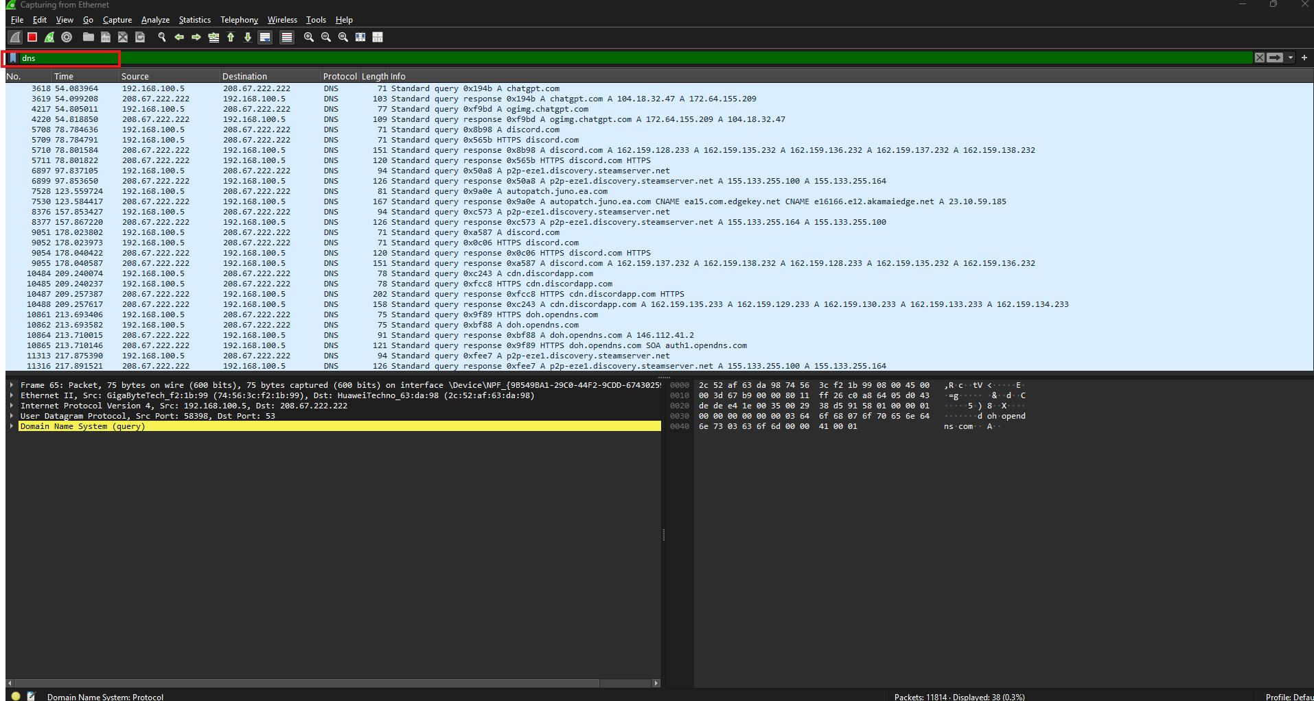
A utilização de filtros permite isolar protocolos específicos, facilitando a identificação e interpretação dos pacotes capturados.

4.3 Consulta DNS Enviada pelo Cliente
Após a tentativa de acesso ao domínio discord.com, foi observada uma consulta DNS enviada pelo cliente ao servidor DNS.
Figura 2 – Consulta DNS enviada pelo cliente.
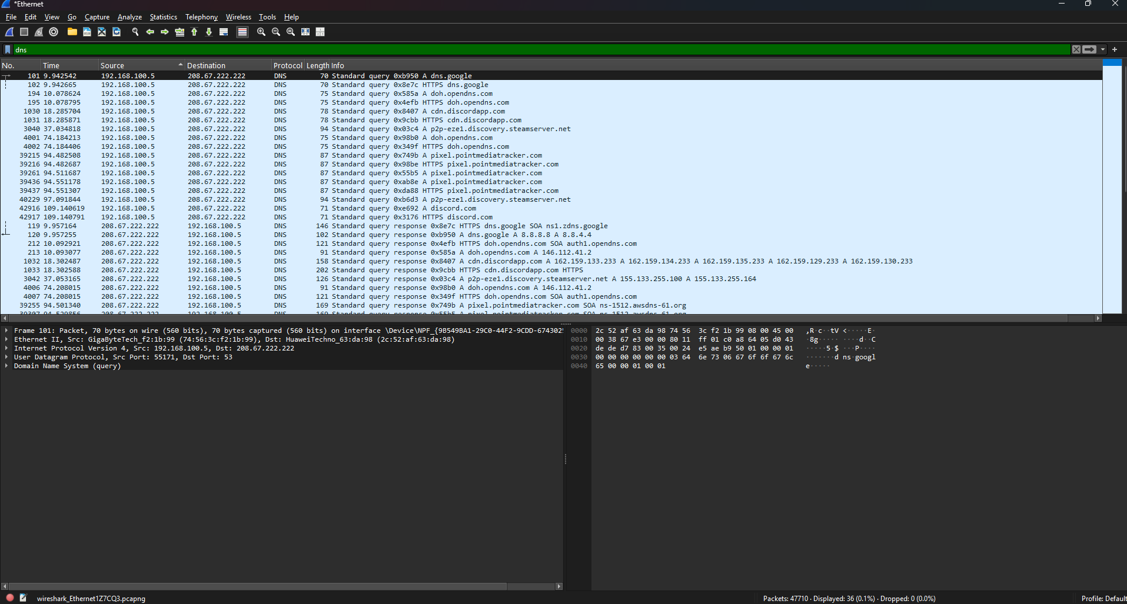
Nessa etapa, o computador solicita ao servidor DNS o endereço IP correspondente ao domínio desejado, iniciando o processo de resolução de nomes.

4.4 Requisição DNS para o Domínio Discord
A captura permitiu identificar especificamente a consulta relacionada ao domínio discord.com, plataforma amplamente utilizada para comunicação por voz, vídeo e mensagens instantâneas.
Figura 3 – Requisição DNS para o domínio discord.com.
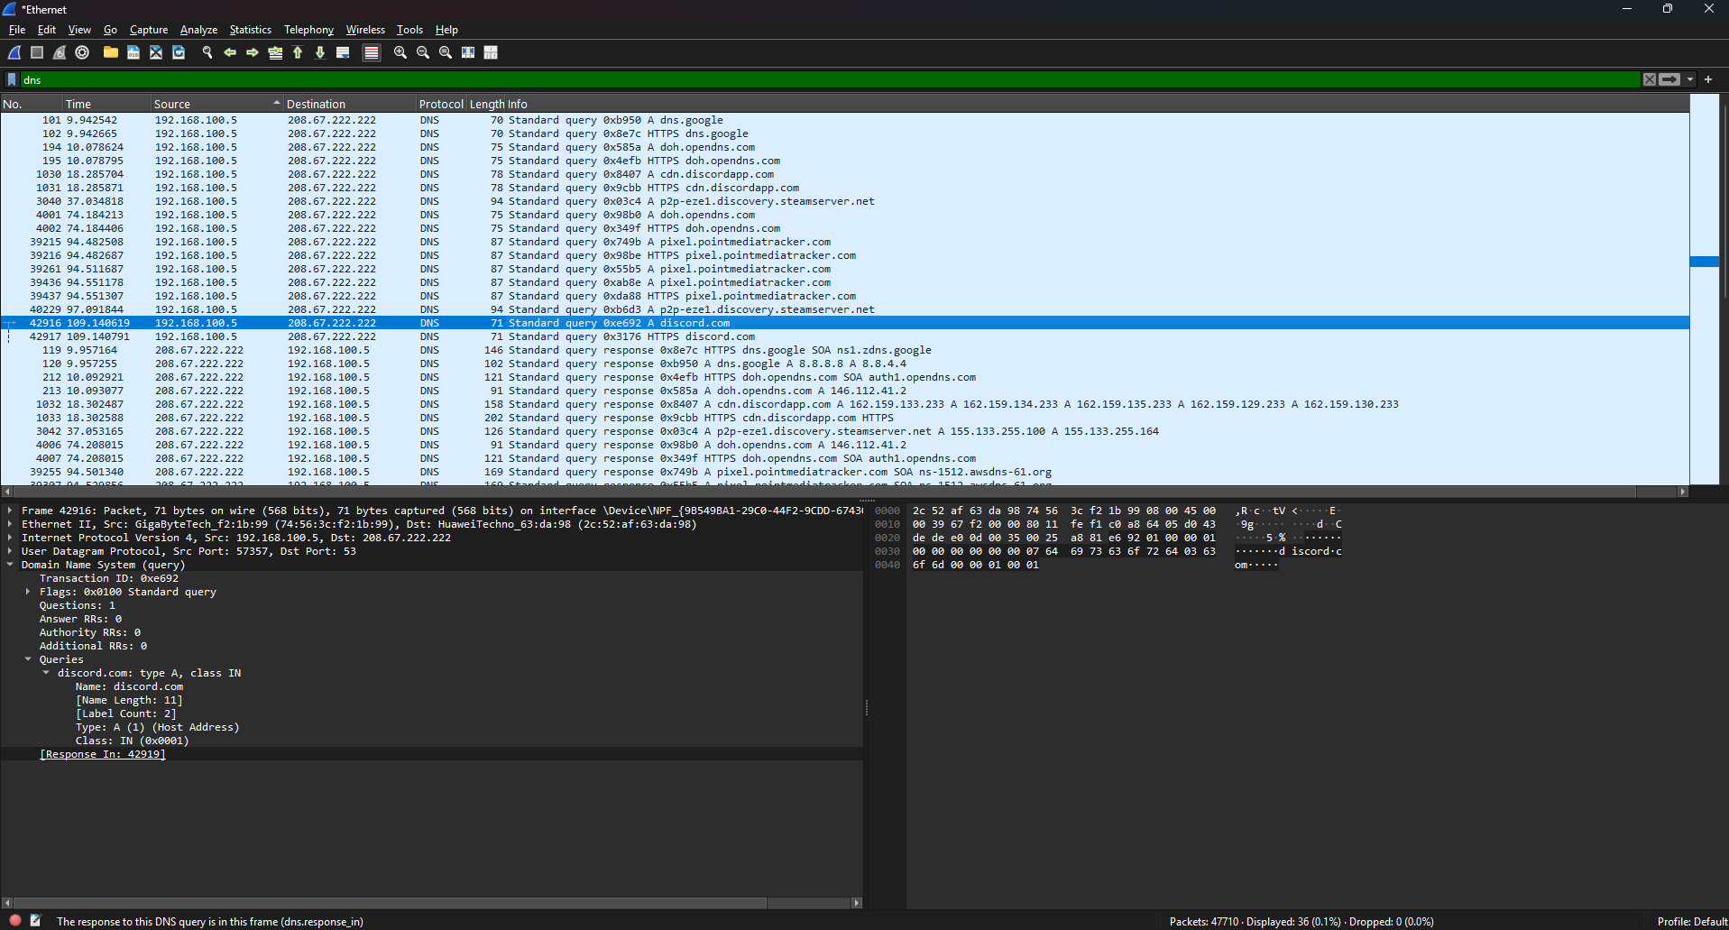
A análise do pacote mostrou o domínio consultado e confirmou a solicitação de tradução do nome para um endereço IP válido.

4.5 Resposta do Servidor DNS
Após receber a consulta, o servidor DNS respondeu com o endereço IP associado ao domínio solicitado.
Figura 4 – Resposta DNS para o domínio discord.com.
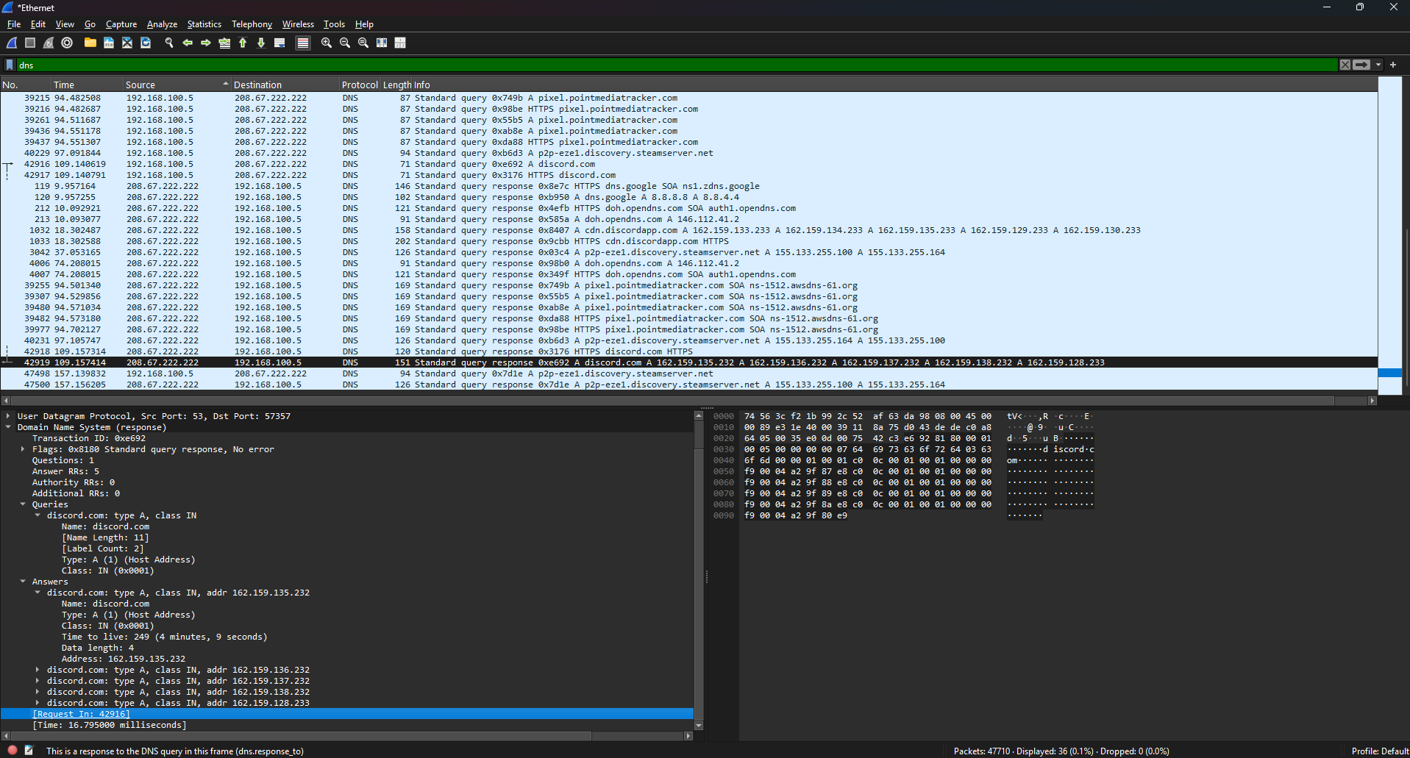
Essa resposta fornece as informações necessárias para que o dispositivo possa estabelecer comunicação com os servidores responsáveis pelo serviço solicitado.

4.6 Utilização do Protocolo UDP
Durante a análise foi identificado que a comunicação DNS ocorreu utilizando o protocolo UDP.
Figura 5 – Pacote DNS utilizando UDP.
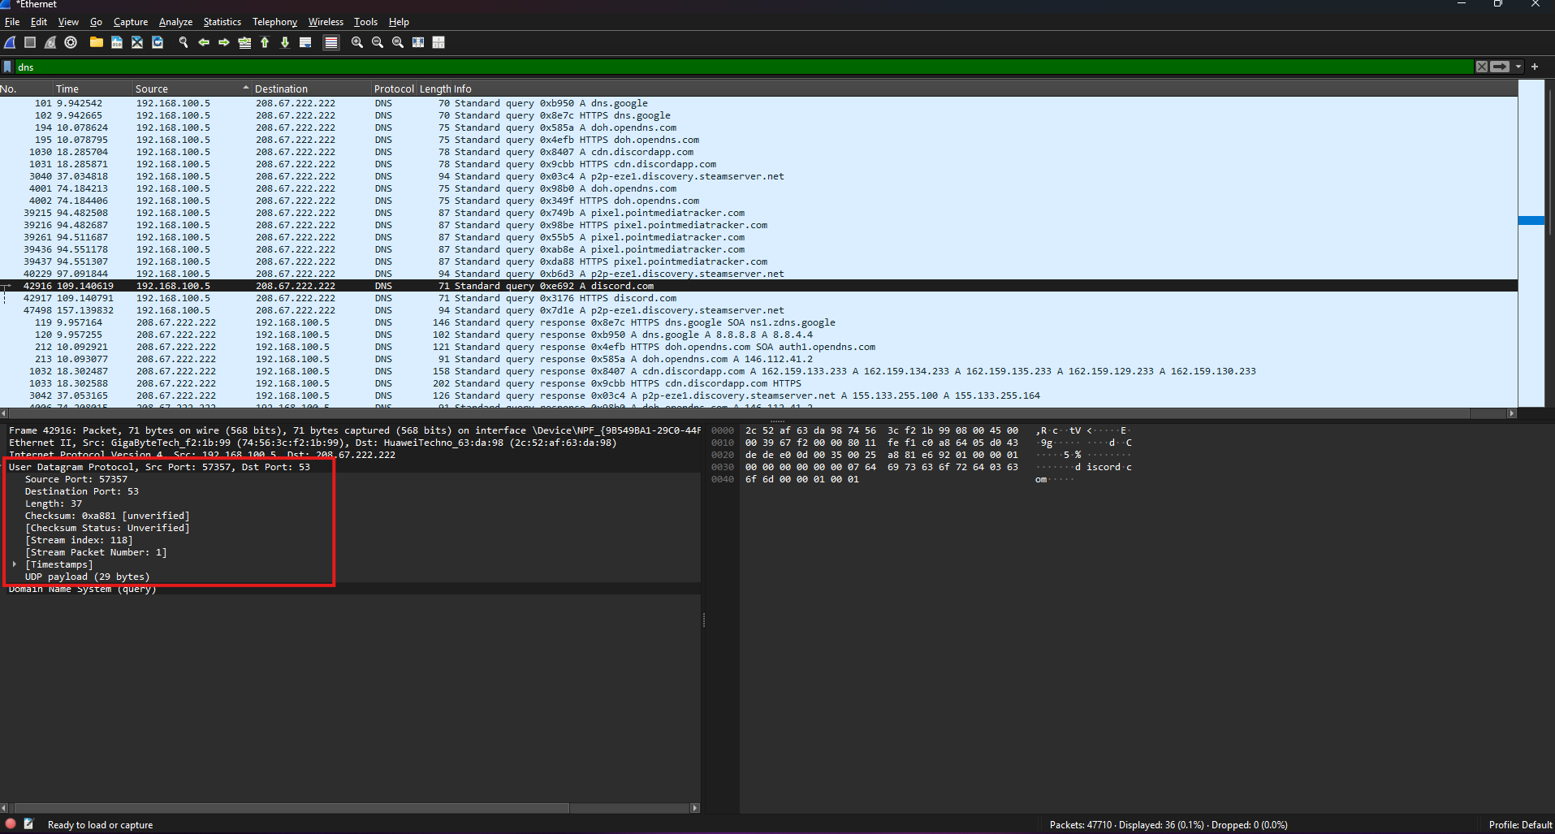
O protocolo UDP é amplamente utilizado em consultas DNS devido à sua simplicidade e baixa sobrecarga de comunicação, proporcionando respostas rápidas para as solicitações realizadas pelos clientes.

4.7 Comparação entre Requisição e Resposta
A Figura 6 apresenta simultaneamente a consulta enviada pelo cliente e a resposta fornecida pelo servidor DNS.
Figura 6 – Comparação entre consulta e resposta DNS.
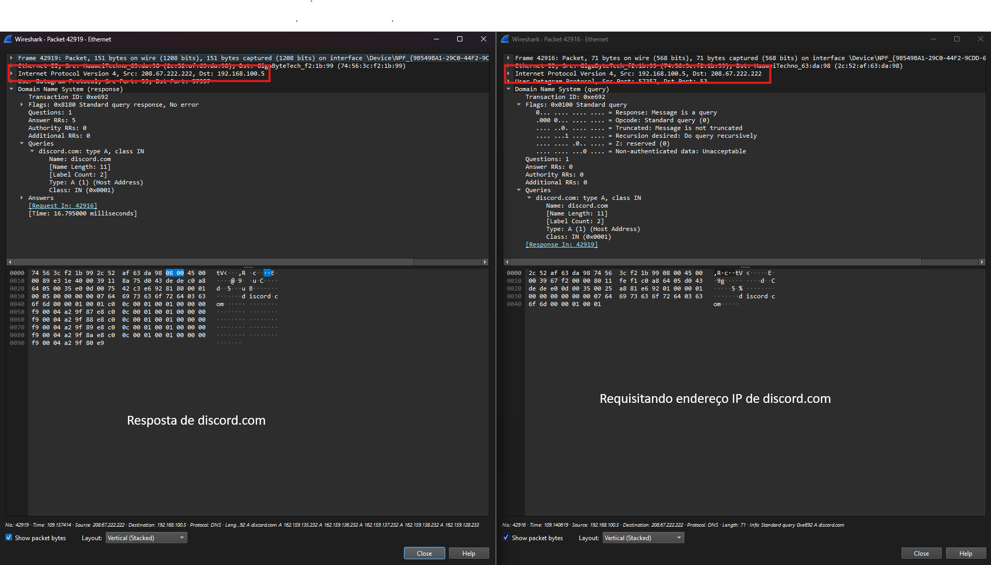
Foi possível observar a inversão dos endereços de origem e destino entre os pacotes, característica típica da comunicação cliente-servidor.

4.8 Estatísticas da Captura
Além da análise individual dos pacotes, foi utilizada a ferramenta "Protocol Hierarchy" do Wireshark para visualizar os protocolos presentes na captura.
Figura 7 – Hierarquia de protocolos observados durante a captura.
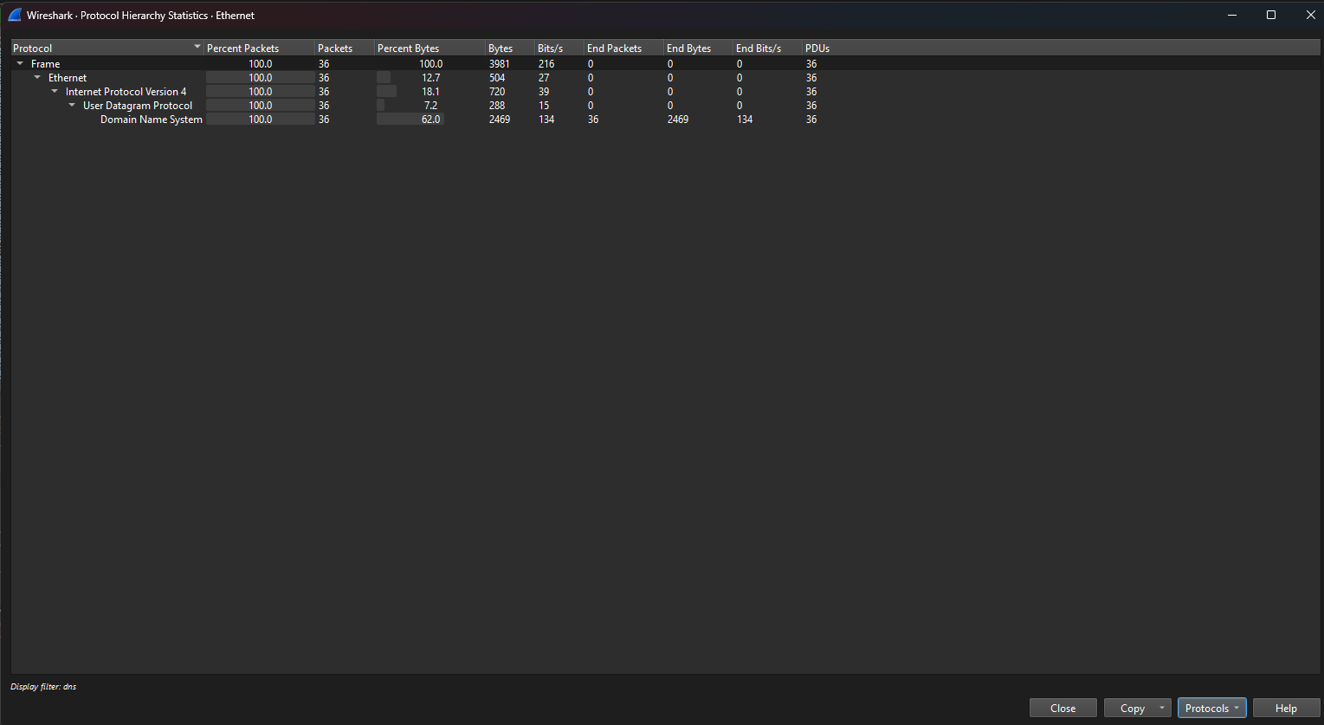
A análise estatística demonstrou a presença de protocolos pertencentes a diferentes camadas do modelo TCP/IP, evidenciando a interação entre eles durante o processo de comunicação.
Observou-se predominância de protocolos pertencentes às camadas de Transporte e Internet, especialmente TCP, UDP e IP. A presença do protocolo DNS confirma a realização das consultas de resolução de nomes durante o experimento.

4.9 Análise dos Resultados
A captura realizada permitiu observar na prática o funcionamento do protocolo DNS e sua importância para a navegação na Internet. Foi possível identificar as consultas realizadas pelo cliente, as respostas fornecidas pelo servidor DNS e a utilização do protocolo UDP como mecanismo de transporte.
Além disso, a análise confirmou o papel do DNS na tradução de nomes de domínio em endereços IP, processo essencial para que dispositivos possam localizar e acessar serviços disponíveis na rede.
Os resultados observados foram compatíveis com os conceitos teóricos estudados na disciplina, demonstrando o funcionamento do protocolo DNS em um ambiente real de comunicação.

5. Análise do Handshake TCP e HTTPS

Para analisar o funcionamento do protocolo TCP, foi realizada uma captura de tráfego de rede utilizando o software Wireshark durante o acesso a serviços web. O objetivo da simulação foi observar o processo de estabelecimento de conexão entre cliente e servidor, conhecido como Three-Way Handshake. Durante a captura, foram aplicados filtros específicos para identificar os pacotes TCP envolvidos na criação da conexão, permitindo visualizar as mensagens SYN, SYN-ACK e ACK trocadas entre os dispositivos. A partir dessa análise, foi possível compreender como o TCP garante uma comunicação confiável antes do início da transmissão de dados.

Figura 1 – Estabelecimento de conexão TCP por meio do Three-Way Handshake.

O cliente inicia a comunicação enviando um segmento TCP com a flag SYN ativada, indicando a intenção de estabelecer uma conexão.
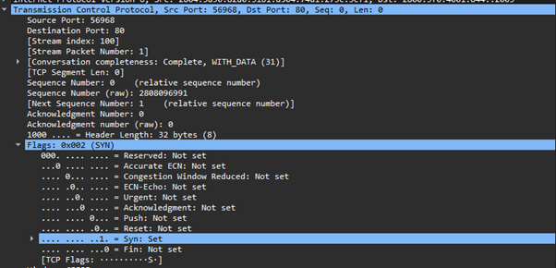
Figura 2 – Pacote SYN enviado pelo cliente.

O servidor responde confirmando o recebimento do pedido e demonstrando disponibilidade para comunicação.
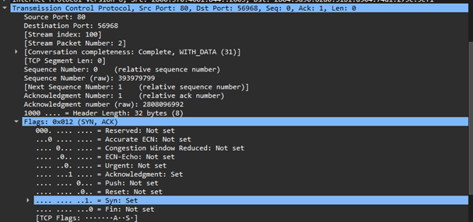
Figura 3 – Resposta SYN-ACK do servidor.
O cliente confirma o recebimento da resposta do servidor, concluindo o estabelecimento da conexão.
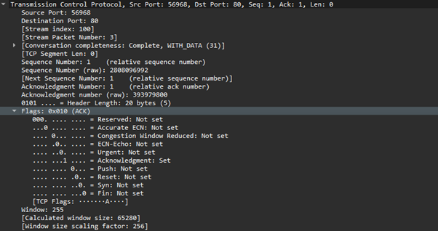
Figura 4 – Confirmação final do handshake TCP.

Análise do Three-Way Handshake
Durante a captura foi possível observar o processo de estabelecimento de conexão TCP conhecido como Three-Way Handshake. Inicialmente, o cliente enviou um segmento TCP contendo a flag SYN, indicando sua intenção de iniciar uma conexão com o servidor. Em seguida, o servidor respondeu com um segmento contendo as flags SYN e ACK, confirmando o recebimento da solicitação e demonstrando disponibilidade para comunicação. Por fim, o cliente enviou um segmento contendo a flag ACK, concluindo o processo de estabelecimento da conexão.
Após a conclusão do handshake, foi observada a transmissão de dados de aplicação por meio da requisição HTTP GET, demonstrando que a conexão estava pronta para troca de informações.

Figura 5 – Início da negociação TLS por meio da mensagem Client Hello.
Figura 6 – Resposta do servidor durante o estabelecimento da sessão TLS.

Figura 7 – Tráfego criptografado após o estabelecimento da sessão TLS.
Análise da comunicação HTTPS
Após o estabelecimento da conexão TCP, foi observada a execução do protocolo TLS versão 1.3. Inicialmente o cliente enviou uma mensagem Client Hello, contendo informações necessárias para iniciar a negociação de segurança. Em seguida o servidor respondeu com uma mensagem Server Hello, selecionando os parâmetros criptográficos utilizados durante a comunicação.
Após a troca inicial de mensagens, foram observados pacotes identificados como Change Cipher Spec e posteriormente pacotes classificados como Application Data. Esses pacotes representam o tráfego criptografado da aplicação, impedindo que terceiros visualizem diretamente os dados transmitidos.

6. Comparação entre HTTP e HTTPS
[COLAR DOCUMENTO DA PESSOA 3]

- Captura HTTP
- Captura HTTPS
- Comparação dos dados
- Identificação da criptografia
- Discussão sobre segurança

7. Análise ICMP e Identificação de Anomalias

7.1 Fundamentação Teórica
O Internet Control Message Protocol (ICMP) é um protocolo utilizado para diagnóstico e controle de redes de computadores. Diferentemente de protocolos voltados para transporte de dados, como TCP e UDP, o ICMP é utilizado para verificar conectividade, informar erros de comunicação e auxiliar no monitoramento da rede.
Uma das aplicações mais conhecidas do ICMP é o comando Ping, responsável por enviar mensagens Echo Request para um destino e aguardar respostas Echo Reply. Através desse mecanismo é possível verificar se um host está acessível e medir o tempo necessário para que os pacotes percorrem o caminho de ida e volta na rede.
7.2 Metodologia
Para realizar a análise do protocolo ICMP foi utilizada a ferramenta Wireshark juntamente com o comando Ping do sistema operacional Windows.
Inicialmente foi selecionada a interface de rede ativa e aplicado o filtro "icmp" no Wireshark, permitindo visualizar exclusivamente os pacotes relacionados ao protocolo ICMP.
Em seguida foi executado o comando:
ping 8.8.8.8
O endereço IP 8.8.8.8 corresponde a um servidor DNS público do Google e foi utilizado como destino para os testes de conectividade.
7.3 Aplicação do Filtro ICMP
Para facilitar a análise dos pacotes foi aplicado o filtro "icmp" no Wireshark.
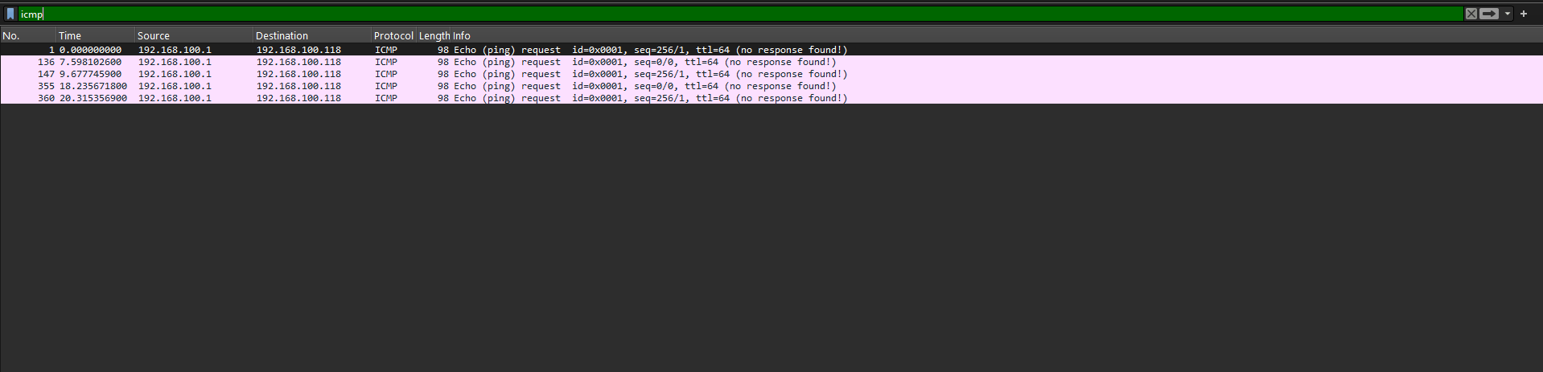
Figura 1 – Aplicação do filtro ICMP no Wireshark.
O uso de filtros permite isolar protocolos específicos e simplificar a interpretação das informações capturadas.
7.4 Captura das Mensagens Echo Request e Echo Reply
Após a execução do comando Ping foi possível observar a troca de mensagens ICMP entre o computador local e o servidor remoto.
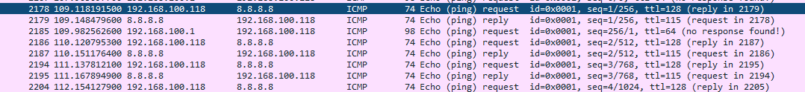
Figura 2 – Troca de mensagens Echo Request e Echo Reply.
As mensagens Echo Request representam as solicitações enviadas pelo cliente, enquanto as mensagens Echo Reply representam as respostas enviadas pelo servidor.
7.5 Análise do Echo Request
Foi selecionado um pacote Echo Request para análise detalhada de seus campos internos.
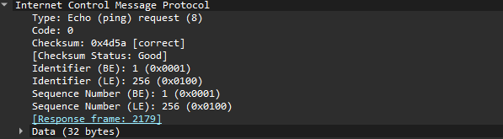
Figura 3 – Estrutura do pacote Echo Request.
A análise demonstrou que a mensagem foi enviada pelo host local com o objetivo de verificar a disponibilidade do destino. O campo Type apresentou valor 8, característica das mensagens Echo Request.
7.6 Análise do Echo Reply
Também foi analisada a resposta recebida do servidor.
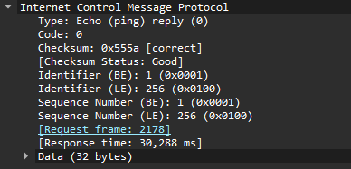
Figura 4 – Estrutura do pacote Echo Reply.
O campo Type apresentou valor 0, indicando uma mensagem Echo Reply. Essa resposta confirma que o host remoto recebeu a solicitação e respondeu corretamente.
7.7 Endereços de Origem e Destino
A análise dos pacotes permitiu identificar os endereços IP envolvidos na comunicação.
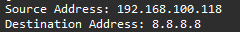
Figura 5 – Endereços IP de origem e destino.
Foi observado que o endereço IP do computador local aparece como origem nas mensagens Echo Request e como destino nas mensagens Echo Reply, enquanto o servidor remoto apresenta comportamento inverso.
7.8 Estatísticas do Ping
O resultado do comando Ping demonstrou sucesso em todas as transmissões realizadas.
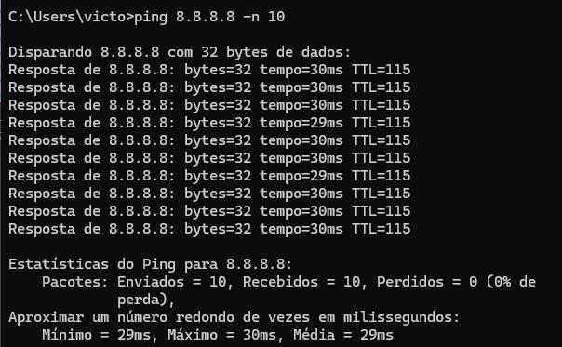
Figura 6 – Resultado do comando Ping.
Os resultados obtidos foram:
• Pacotes enviados: 10
• Pacotes recebidos: 10
• Pacotes perdidos: 0
• Perda de pacotes: 0%
• Tempo mínimo: 29 ms
• Tempo máximo: 30 ms
• Tempo médio: 29 ms
Esses valores indicam que a comunicação ocorreu de forma estável e sem falhas.
7.9 Investigação de Possíveis Anomalias
Além da análise das mensagens ICMP, foram realizadas verificações em busca de possíveis anomalias de rede utilizando os recursos de análise do Wireshark.
Foram investigadas retransmissões TCP, pacotes duplicados e possíveis perdas de comunicação.
Durante o período analisado não foram identificadas retransmissões TCP, pacotes duplicados ou falhas significativas de comunicação.
Os resultados sugerem que a rede apresentava condições adequadas de funcionamento durante os testes realizados.
7.10 Estatísticas dos Protocolos
Também foi utilizada a ferramenta Protocol Hierarchy do Wireshark para observar os protocolos presentes na captura.
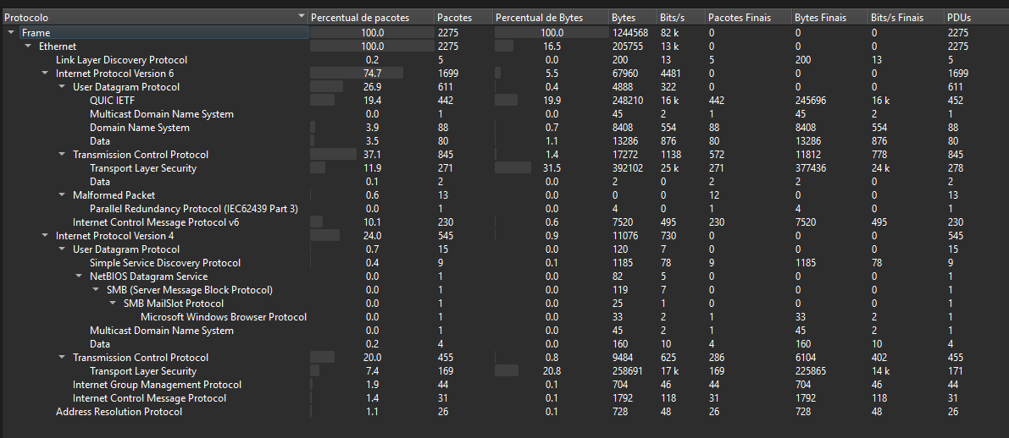
Figura 7 – Hierarquia de protocolos observados durante a captura.
A análise estatística permitiu identificar a presença de protocolos como TCP, UDP, ICMP e IP, demonstrando a interação entre diferentes camadas do modelo TCP/IP durante a comunicação.
7.11 Análise dos Resultados
A captura permitiu observar na prática o funcionamento do protocolo ICMP e sua utilização em testes de conectividade. As mensagens Echo Request e Echo Reply foram identificadas com sucesso, confirmando a comunicação entre o computador local e o servidor remoto.
Os resultados obtidos demonstraram ausência de perdas de pacotes e tempos de resposta estáveis, indicando uma conexão confiável. Além disso, não foram observadas anomalias relevantes durante o período de captura.
Os dados analisados mostraram-se compatíveis com os conceitos teóricos estudados na disciplina, permitindo compreender o papel do ICMP no diagnóstico e monitoramento de redes de computadores.

8. Estatísticas e Gráficos da Captura
Para a análise estatística da captura de tráfego de rede, foi utilizada a funcionalidade Protocol Hierarchy Statistics do Wireshark, acessível pelo menu Statistics > Protocol Hierarchy. Essa ferramenta permite visualizar todos os protocolos presentes na captura, organizados hierarquicamente de acordo com o modelo de camadas, exibindo a quantidade de pacotes, a porcentagem relativa e o volume de bytes de cada protocolo.
8.1 Hierarquia de Protocolos
A Figura abaixo apresenta a tela do Protocol Hierarchy Statistics do Wireshark, exibindo todos os protocolos identificados durante a captura de tráfego. Foram capturados um total de 2.275 pacotes, correspondendo a 1.244.568 bytes (aproximadamente 1,2 MB) de dados.

Figura 1 – Hierarquia de protocolos (Protocol Hierarchy Statistics – Wireshark)
A análise da hierarquia de protocolos revelou que o tráfego capturado é predominantemente composto por protocolos da pilha TCP/IP, com destaque para a presença significativa de tráfego IPv6 (74,7% dos pacotes) em comparação ao IPv4 (24,0%). Essa distribuição reflete a tendência de adoção crescente do IPv6 nas redes modernas.
8.2 Quantidade de Pacotes por Protocolo
A tabela a seguir apresenta a quantidade de pacotes e bytes organizados por protocolo de transporte, consolidando os dados de IPv4 e IPv6:
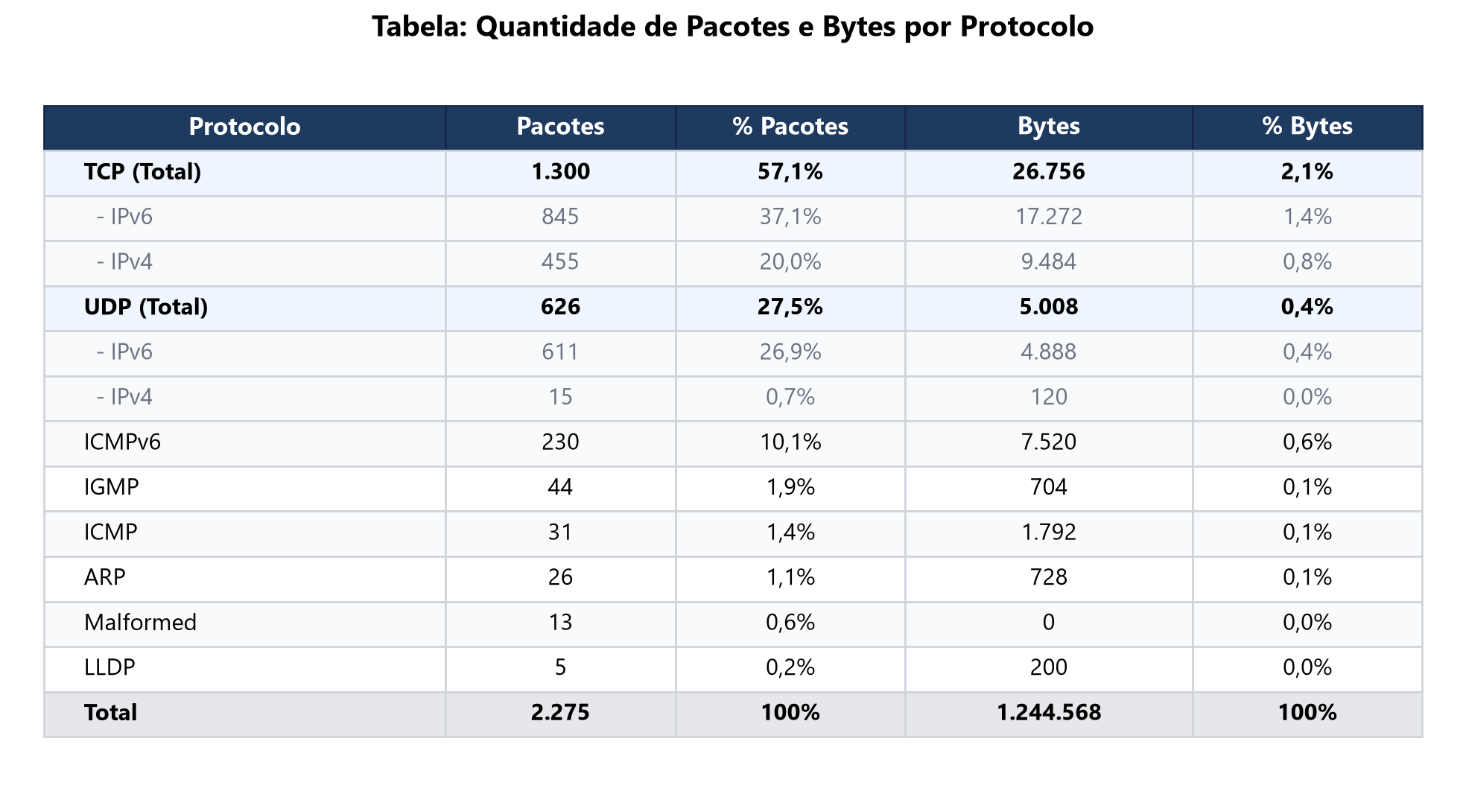
Tabela 1 – Quantidade de pacotes e bytes por protocolo de transporte
Conforme demonstrado na tabela, o protocolo TCP concentra a maior parte do tráfego, com 1.300 pacotes (57,1% do total), seguido pelo UDP com 626 pacotes (27,5%). O ICMPv6 aparece em terceiro lugar com 230 pacotes (10,1%), refletindo o uso de mensagens de controle e descoberta de vizinhos no IPv6.
8.3 Gráficos de Distribuição
Para melhor visualização dos dados, foram elaborados gráficos que ilustram a distribuição dos pacotes capturados:
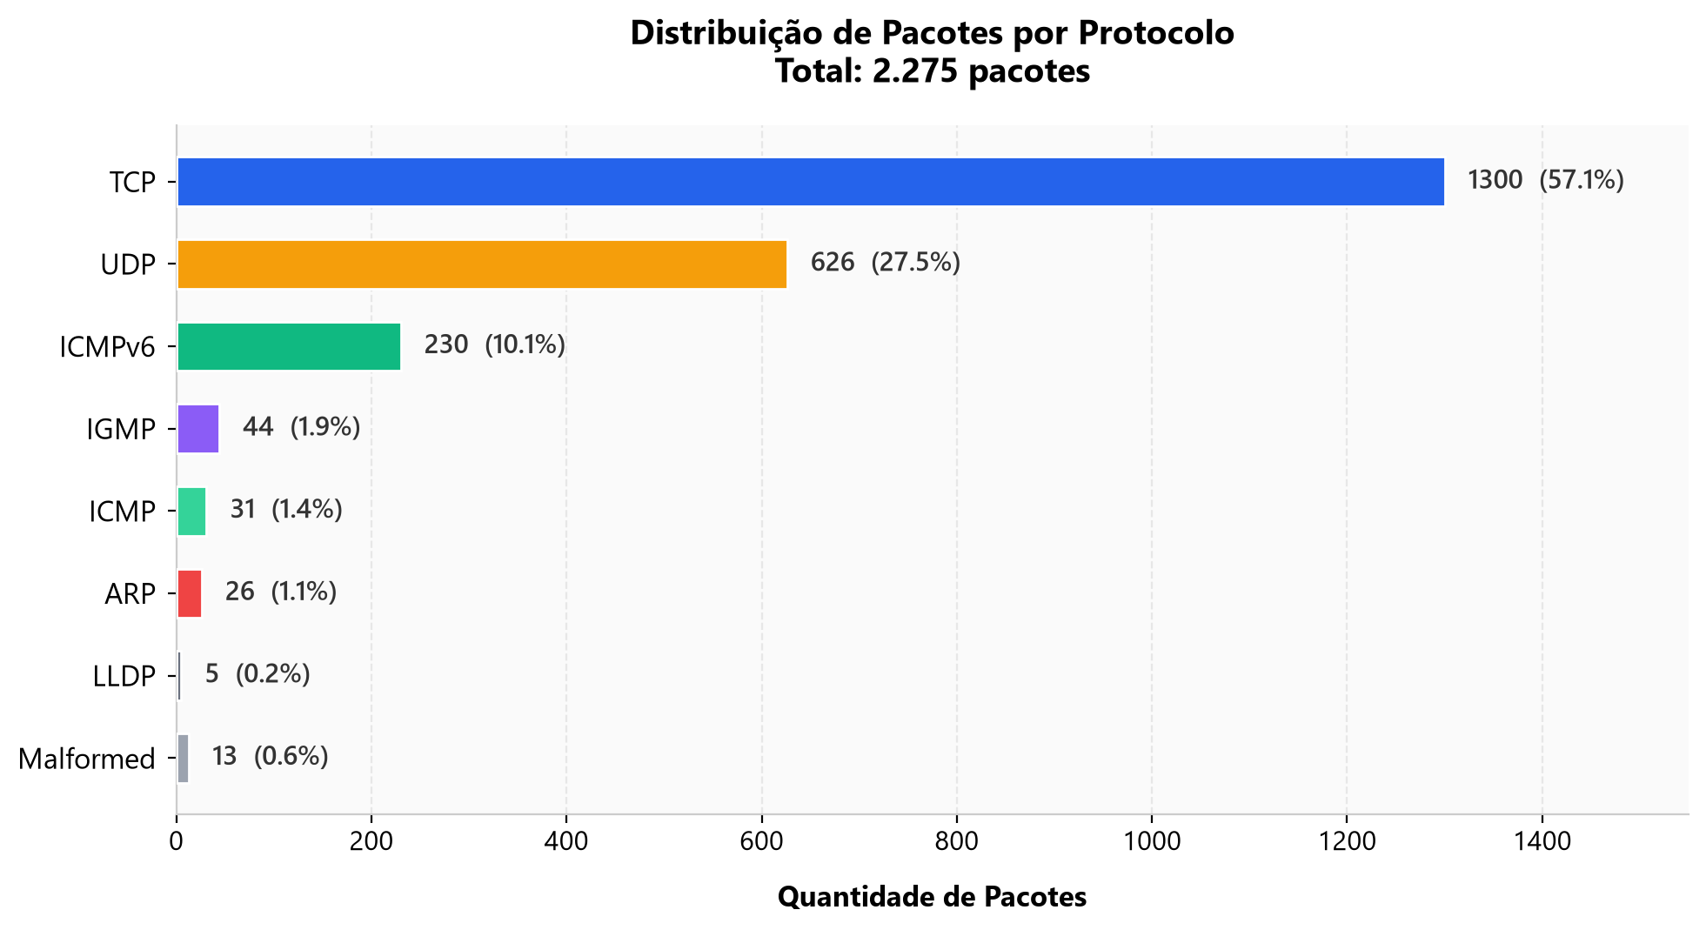
Gráfico 1 – Distribuição de pacotes por protocolo
O gráfico acima evidencia a predominância do TCP no tráfego capturado, o que é esperado considerando que a maior parte das aplicações web modernas utiliza conexões TCP para garantir a entrega confiável dos dados. O UDP, embora em menor quantidade de pacotes, desempenha papel importante no transporte de protocolos como DNS e QUIC.
8.4 Tráfego TCP
O protocolo TCP foi responsável por 1.300 pacotes (57,1% do total), distribuídos entre IPv6 (845 pacotes) e IPv4 (455 pacotes). Dentro do tráfego TCP, destaca-se a presença do protocolo TLS (Transport Layer Security), com 440 pacotes no total (271 via IPv6 e 169 via IPv4), evidenciando o uso predominante de comunicações criptografadas durante a captura.
Em termos de volume de dados, o TLS representou a maior parcela do tráfego, com 650.793 bytes (52,3% do total), confirmando que a maioria das comunicações capturadas utilizou criptografia para proteger os dados transmitidos.
8.5 Tráfego UDP
O protocolo UDP totalizou 626 pacotes (27,5% do total), com forte predominância no IPv6 (611 pacotes contra apenas 15 no IPv4). O principal protocolo de aplicação identificado sobre UDP foi o QUIC (442 pacotes), um protocolo moderno desenvolvido pelo Google que combina recursos de transporte e criptografia, amplamente utilizado por navegadores e serviços web atuais.
Também foram identificados 88 pacotes de DNS sobre UDP, consistente com as consultas de resolução de nomes realizadas durante a navegação.
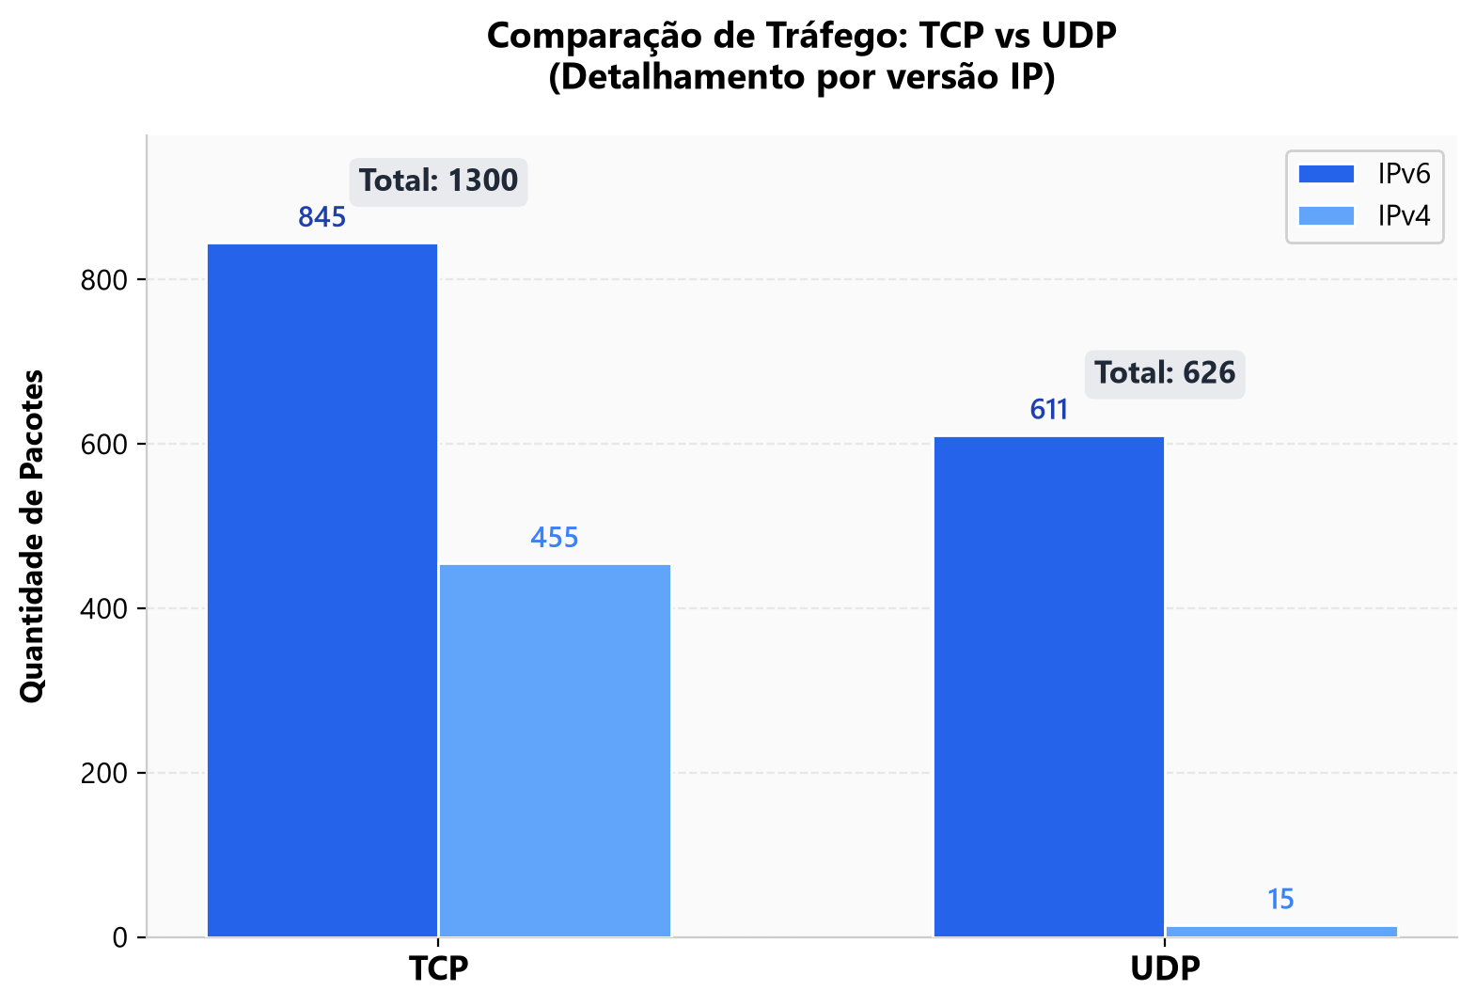
Gráfico 2 – Comparação de tráfego TCP vs UDP (detalhamento por versão IP)
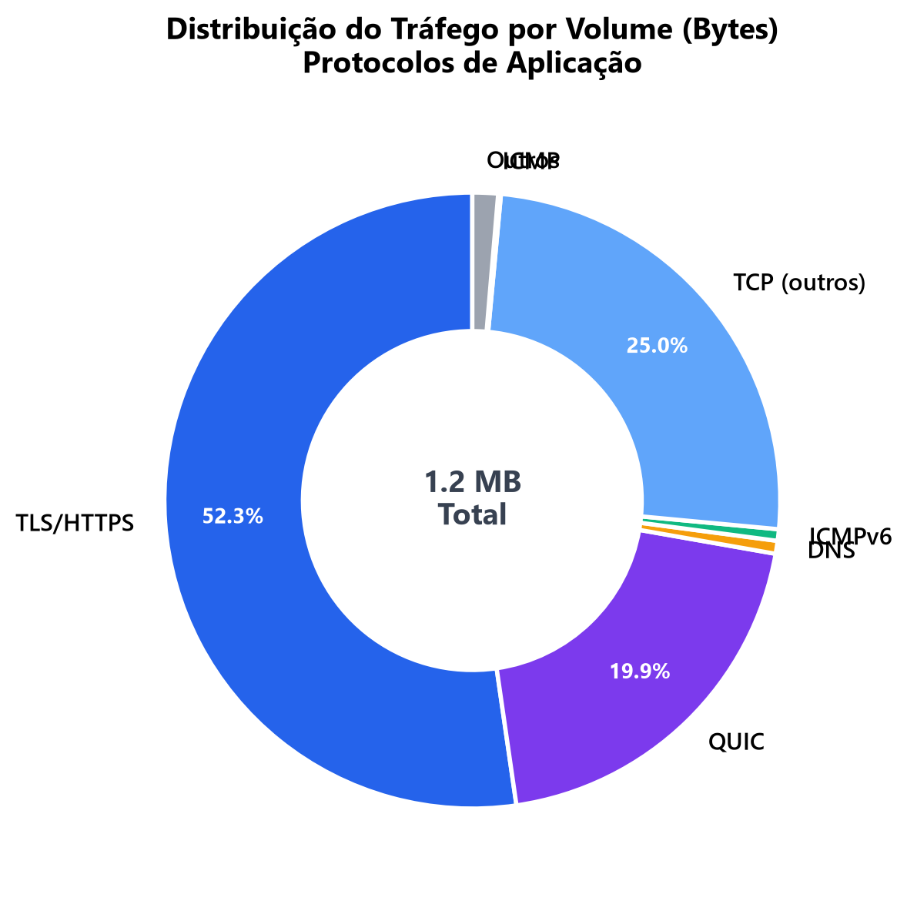
Gráfico 3 – Distribuição do tráfego por volume de bytes
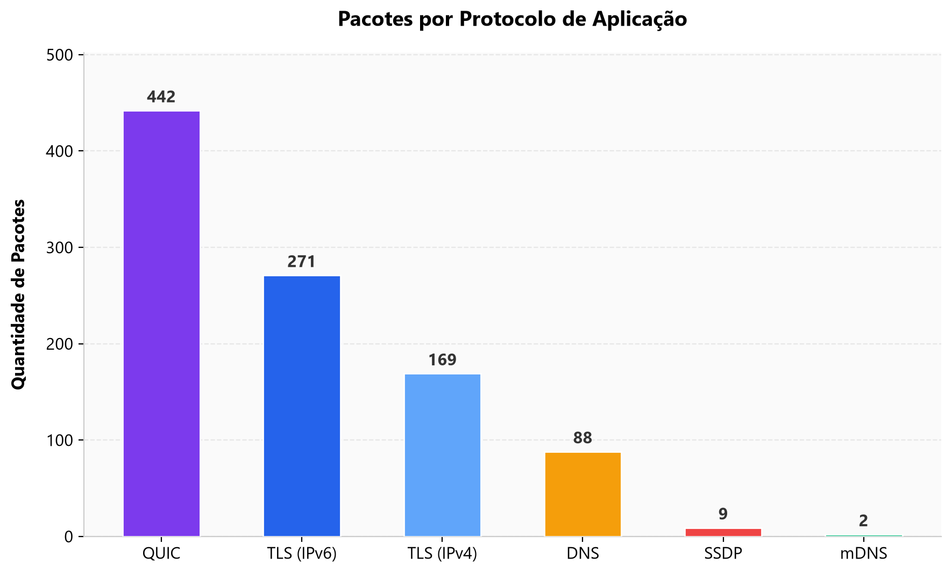
Gráfico 4 – Pacotes por protocolo de aplicação
8.6 Análise Estatística
A análise estatística dos dados capturados permite destacar as seguintes observações:
• Predominância do TCP: Com 57,1% dos pacotes, o TCP confirma-se como o principal protocolo de transporte utilizado nas comunicações, resultado esperado dado que a maioria dos serviços web opera sobre conexões TCP.
• Tráfego criptografado: O TLS representou 52,3% do volume total de bytes, demonstrando que a grande maioria do tráfego capturado utiliza criptografia, refletindo a adoção generalizada do HTTPS nos serviços web atuais.
• Presença significativa do QUIC: Com 442 pacotes (19,4% do total), o protocolo QUIC demonstra sua crescente adoção como alternativa ao TCP+TLS para comunicações web, especialmente em serviços do Google e navegadores modernos.
• Predominância do IPv6: 74,7% dos pacotes utilizaram IPv6, indicando que a rede analisada já opera predominantemente com o protocolo de internet mais recente.
• Tráfego DNS: Os 88 pacotes DNS capturados representam as consultas de resolução de nomes realizadas durante a navegação, confirmando o funcionamento adequado do serviço DNS na rede.
• Protocolos de controle: A presença de ICMPv6 (230 pacotes) e IGMP (44 pacotes) indica o funcionamento normal dos mecanismos de descoberta de vizinhos e gerenciamento de grupos multicast na rede.

Os dados estatísticos coletados demonstram um perfil de tráfego típico de navegação web moderna, com predominância de conexões seguras (TLS/HTTPS) e presença significativa do protocolo QUIC, refletindo as tendências atuais de desenvolvimento e otimização dos protocolos de comunicação na Internet.

9. Discussão dos Resultados
Nesta seção devem ser discutidos os principais resultados observados durante os experimentos.
Questões sugeridas:
- Como ocorre a resolução DNS?
- Qual a importância do TCP?
- Quais diferenças foram observadas entre HTTP e HTTPS?
- Como a criptografia protege os dados?
- Qual protocolo apareceu com maior frequência?
- Foram encontradas anomalias?
- Os resultados observados correspondem à teoria estudada?

10. Conclusão
A utilização do Wireshark permitiu analisar na prática o funcionamento dos principais protocolos de rede estudados na disciplina.
Durante os experimentos foi possível observar consultas DNS, estabelecimento de conexões TCP, diferenças entre HTTP e HTTPS, utilização do protocolo ICMP e estatísticas relacionadas ao tráfego capturado.
Os resultados obtidos demonstraram a importância dos protocolos para a comunicação em redes de computadores e possibilitaram relacionar os conceitos teóricos estudados em sala de aula com situações reais observadas durante as capturas.
Dessa forma, a atividade atingiu seus objetivos ao proporcionar uma visão prática do funcionamento das redes e dos mecanismos envolvidos na comunicação entre dispositivos conectados à Internet.

Referências
WIRESHARK FOUNDATION. Wireshark User Guide.
TANENBAUM, Andrew S. Redes de Computadores.
KUROSE, James F.; ROSS, Keith W. Redes de Computadores e a Internet.

